http://tnonline.uol.com.br/noticias/arapongas/46,420052,25,06,moradores-transformam-terrenos-abandonados-em-horta-comunitaria.shtml

Moradores transformam terrenos abandonados em horta comunitária
POR: FERNANDA NEMEEM ARAPONGAS
25/06/2017 10:12Atualizado em 25/06/2017 10:16
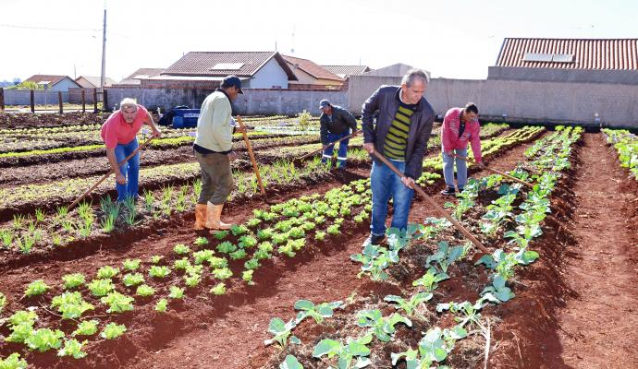Projeto começou a cerca de cinco meses e tem o aval da prefeitura. Foto - Tribuna do Norte
Dois terrenos abandonados que juntavam apenas mato nos conjuntos habitacionais Arapongas III e Piacenza agora abrigam couve, cebolinha, alface, entre outros alimentos. O plantio de mais de 30 espécies diferentes de legumes, verdura e frutas começou há cerca de 5 meses e vem motivando moradores da região em um projeto piloto que já vem dando resultados, até na saúde dos moradores.
Em abril, a vendedora Fátima Aparecida de Abreu, 37 anos, assumiu o cargo de coordenadora da horta do Arapongas III, onde vive há dois anos com a família.
Fátima conta com ajuda de mais cinco moradores e juntos plantaram alface, couve-flor, couve, fruta do conde, manga, pitanga, jabuticaba, entre outras. “A gente começou há pouco tempo e ainda não decidimos o que fazer, mas provavelmente vamos arrecadar um dinheiro mensal para a manutenção da horta. Estamos muito animados com esse projeto. Não vejo a hora de experimentar os alimentos”, comemora.
Em cerca de mil metros quadrados, as hortas comunitárias fazem parte do projeto Moradia Urbana com Tecnologia Social, parceria entre os moradores e a Fundação Banco do Brasil, com apoio da Secretaria do Meio Ambiente de Arapongas. Os espaços foram cedidos pela prefeitura de Arapongas e os terrenos, que eram improdutivos estão cada vez mais verdes.
De acordo com o secretário do Meio Ambiente de Arapongas, Luiz Gonzaga Pereira, os moradores passaram um período de treinamento com uma equipe especializada e estão preparados para dar continuidade ao projeto.

http://g1.globo.com/pr/parana/videos/v/arapongas-investe-em-hortas-comunitarias-para-acabar-com-lixoes-em-terrenos-baldios/5965908/

